Міністерство освіти і науки України
Тернопільський національний технічний університет імені Івана Пулюя

Кафедра комп’ютерних наук

Звіт
з лабораторної роботи № 5
на тему: Введення/виведення даних з використанням файлів. Робота із типом даних enum
з дисципліни:
«Об’єктно-орієнтоване програмування»

Виконав:
студент групи СНс-21
Василишин В. О.
Прийняв:
к.т.н. Готович В. А.

Тернопіль 2025
Мета: Вивчити та засвоїти прийоми роботи із файлами на мові С#; навчитися працювати із змінними типу enum.

Хід роботи

Вивчено теоретичні відомості з лекцій.
Створено програмне рішення відповідно до варіанту роботи (4). Реалізовано роботу із файлом, що містить декілька структур даних відповідно до варіанту. Реалізовано запис/читання, дозапис файлу, пошук по зчитаній з файлу колекції даних. Реалізовано введення даних користувачем з клавіатури та виведення зчитаних з файла даних на консоль.
Інформація про дисципліну включає в себе: назву дисципліни, П.І.П. викладача, назву групи, кількість студентів в групі, вид підсумкового контролю (використати тип enum), наявність курсової роботи, назву спеціальності, номер семестру. Реалізувати пошук по прізвищу викладача, по назві дисципліни, наявності курсової роботи, номеру семестру.
Додавання запису у файл продемонстровано на рисунку 5.1.

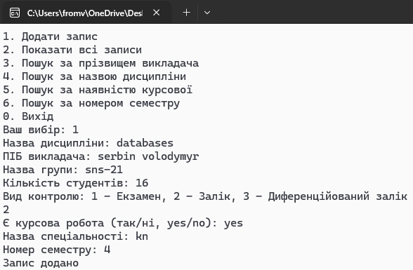
Рисунок 5.1 – Доданий запис у файл
Виведення записів з файлу подано на рисунку 5.2.

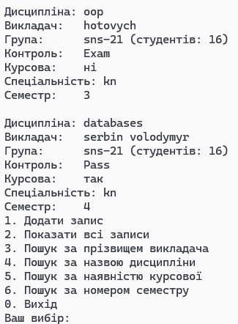
Рисунок 5.2 - Записи з файлу

Виконано пошук за прізвищем викладача, це подано на рисунку 5.3.

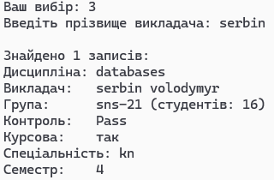
Рисунок 5.3 – Пошук за прізвищем
Виконано пошук, залежно від того, чи є курсова робота (див. рисунок 5.4).

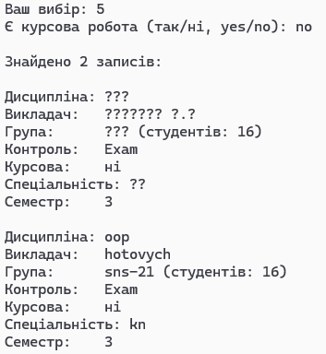
Рисунок 5.4 – Пошук за курсовою

Текстовий файл, який використовувався для лабораторної роботи подано на рисунку 5.5

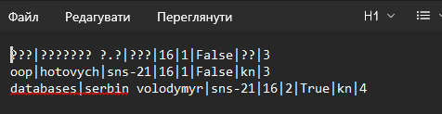
Рисунок 5.5 – Текстовий файл

Виконано коміт і пуш у віддалений репозиторій.

Висновок: під час виконання лабораторної роботи вивчено та засвоєно прийоми роботи із файлами на мові С#; отримано вміння працювати із змінними типу enum.

